Liceul: Grupul Scolar Ind. De Transporturi Auto
Consiliul Consultativ de Cartier Freidorf

RAPORT

1. Titlul proiectului: ”NOI-tineri, alături de VOI-seniori, pentru TOTI!”

2. Perioada de raportare: martie-aprilie

3. Obiective propuse:

- amenajarea statiilor de la Liceul Auto, Piata Eliberării si Dâmbovita (înspre liceu) de pe traseul Expresului 7 ca statii acoperite permanent.

4. Descrierea activităţilor desfăşurate în perioada de raportare, pentru atingerea obiectivelor propuse

Ne-am deplasat către statia Dâmbovita si am făcut poze cum oamenii stăteau cu picioarele în nămol pe timp ploios.
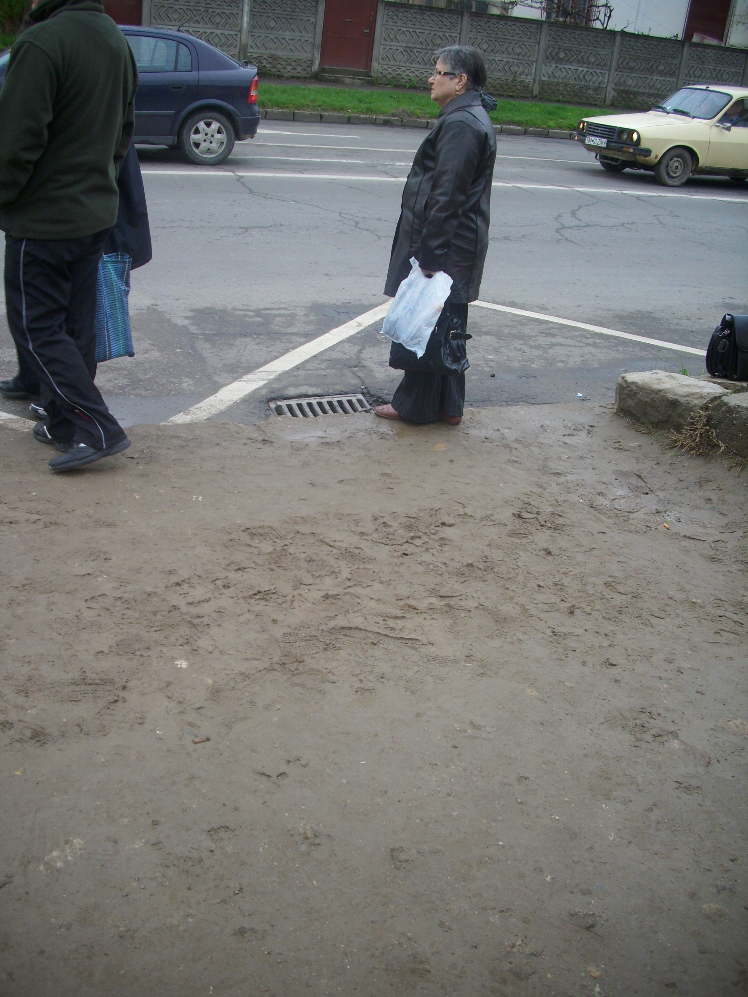

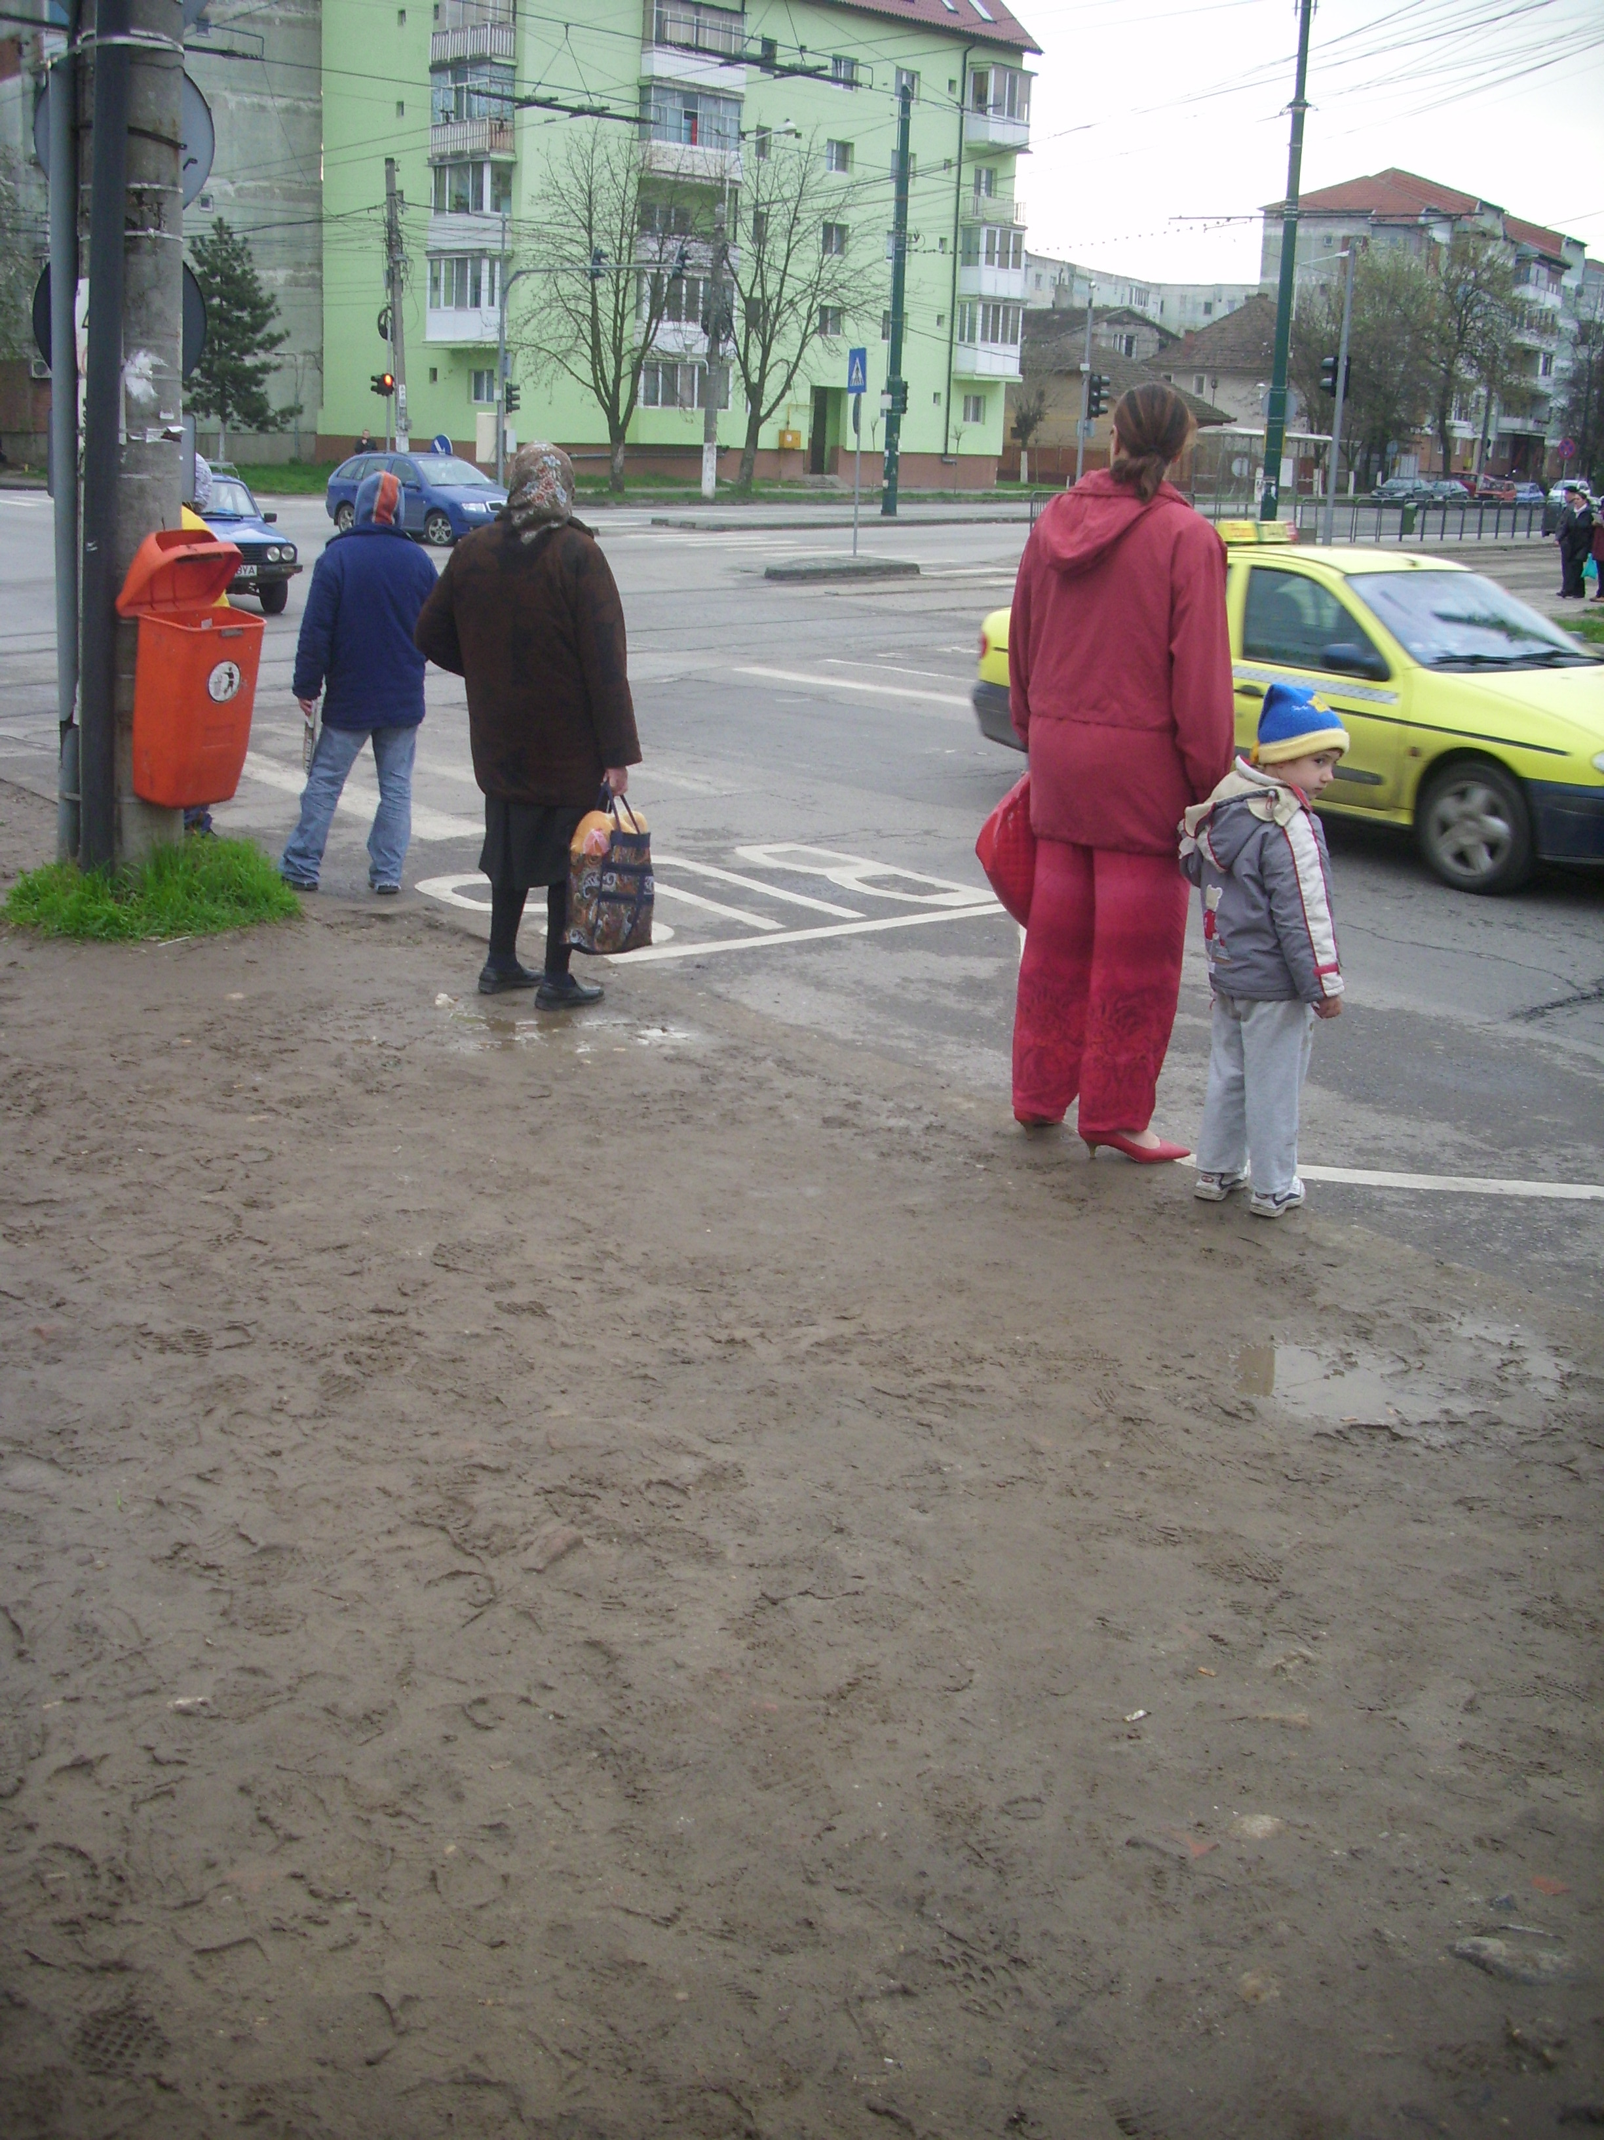

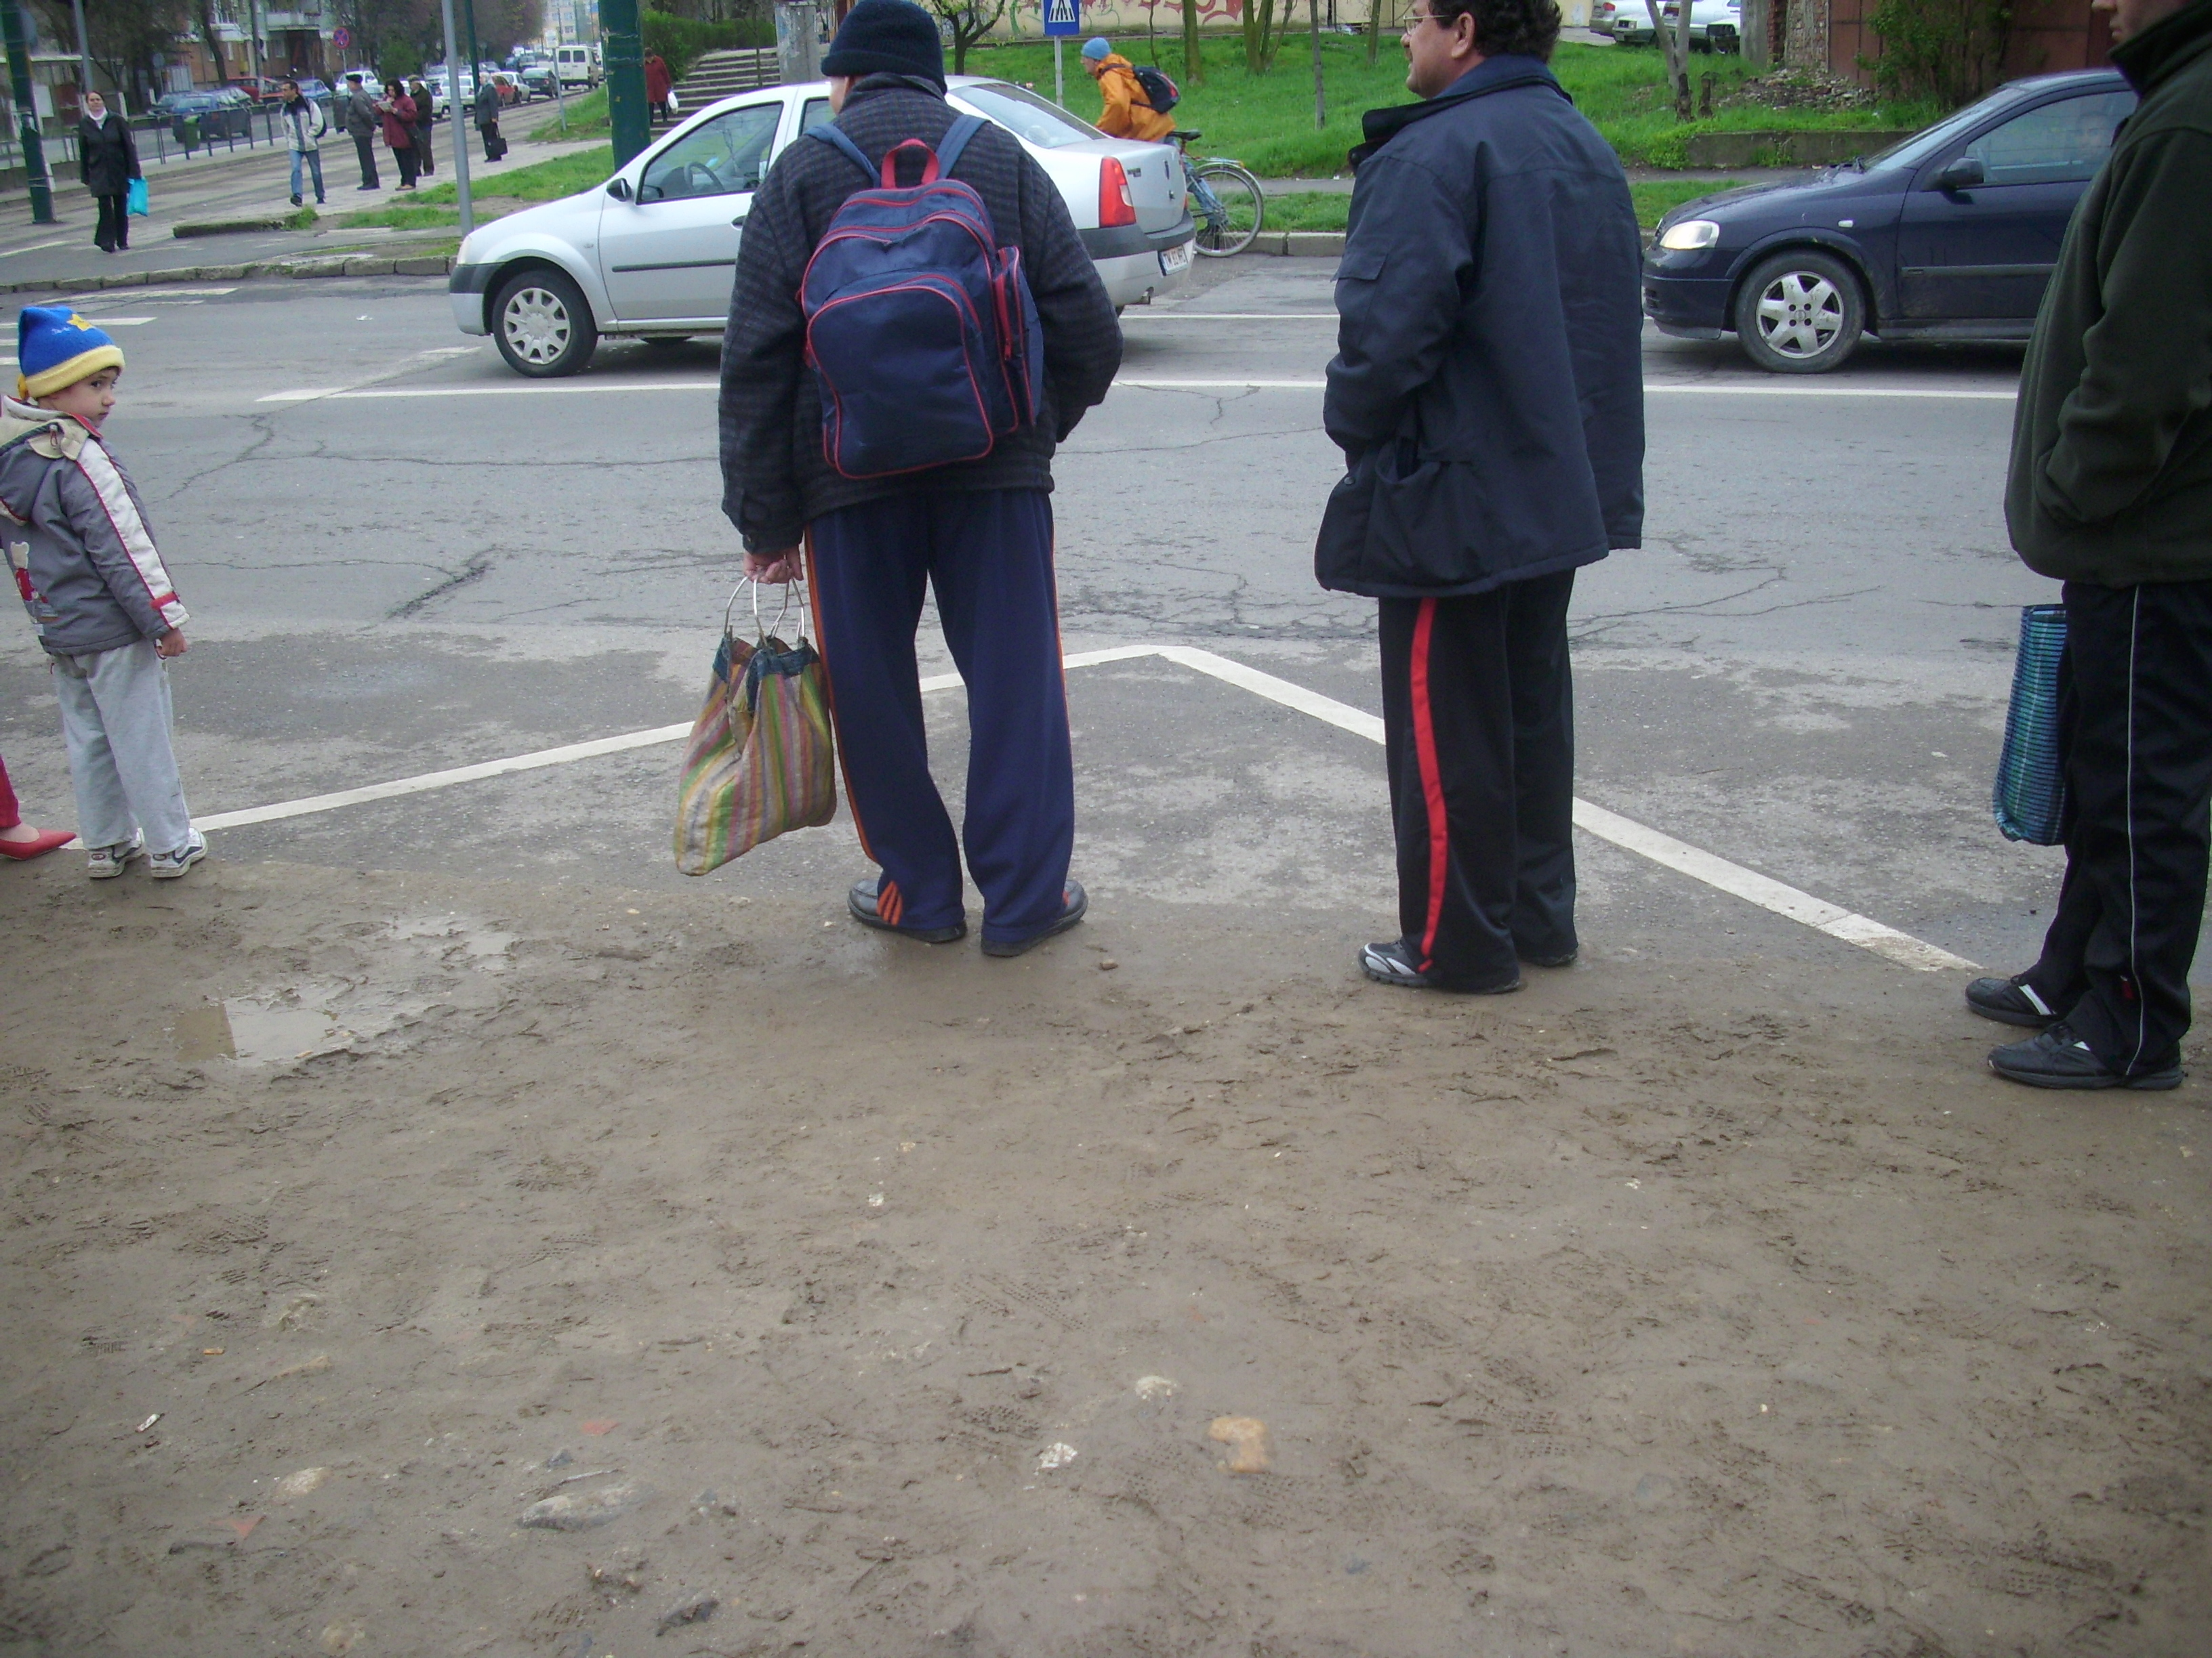

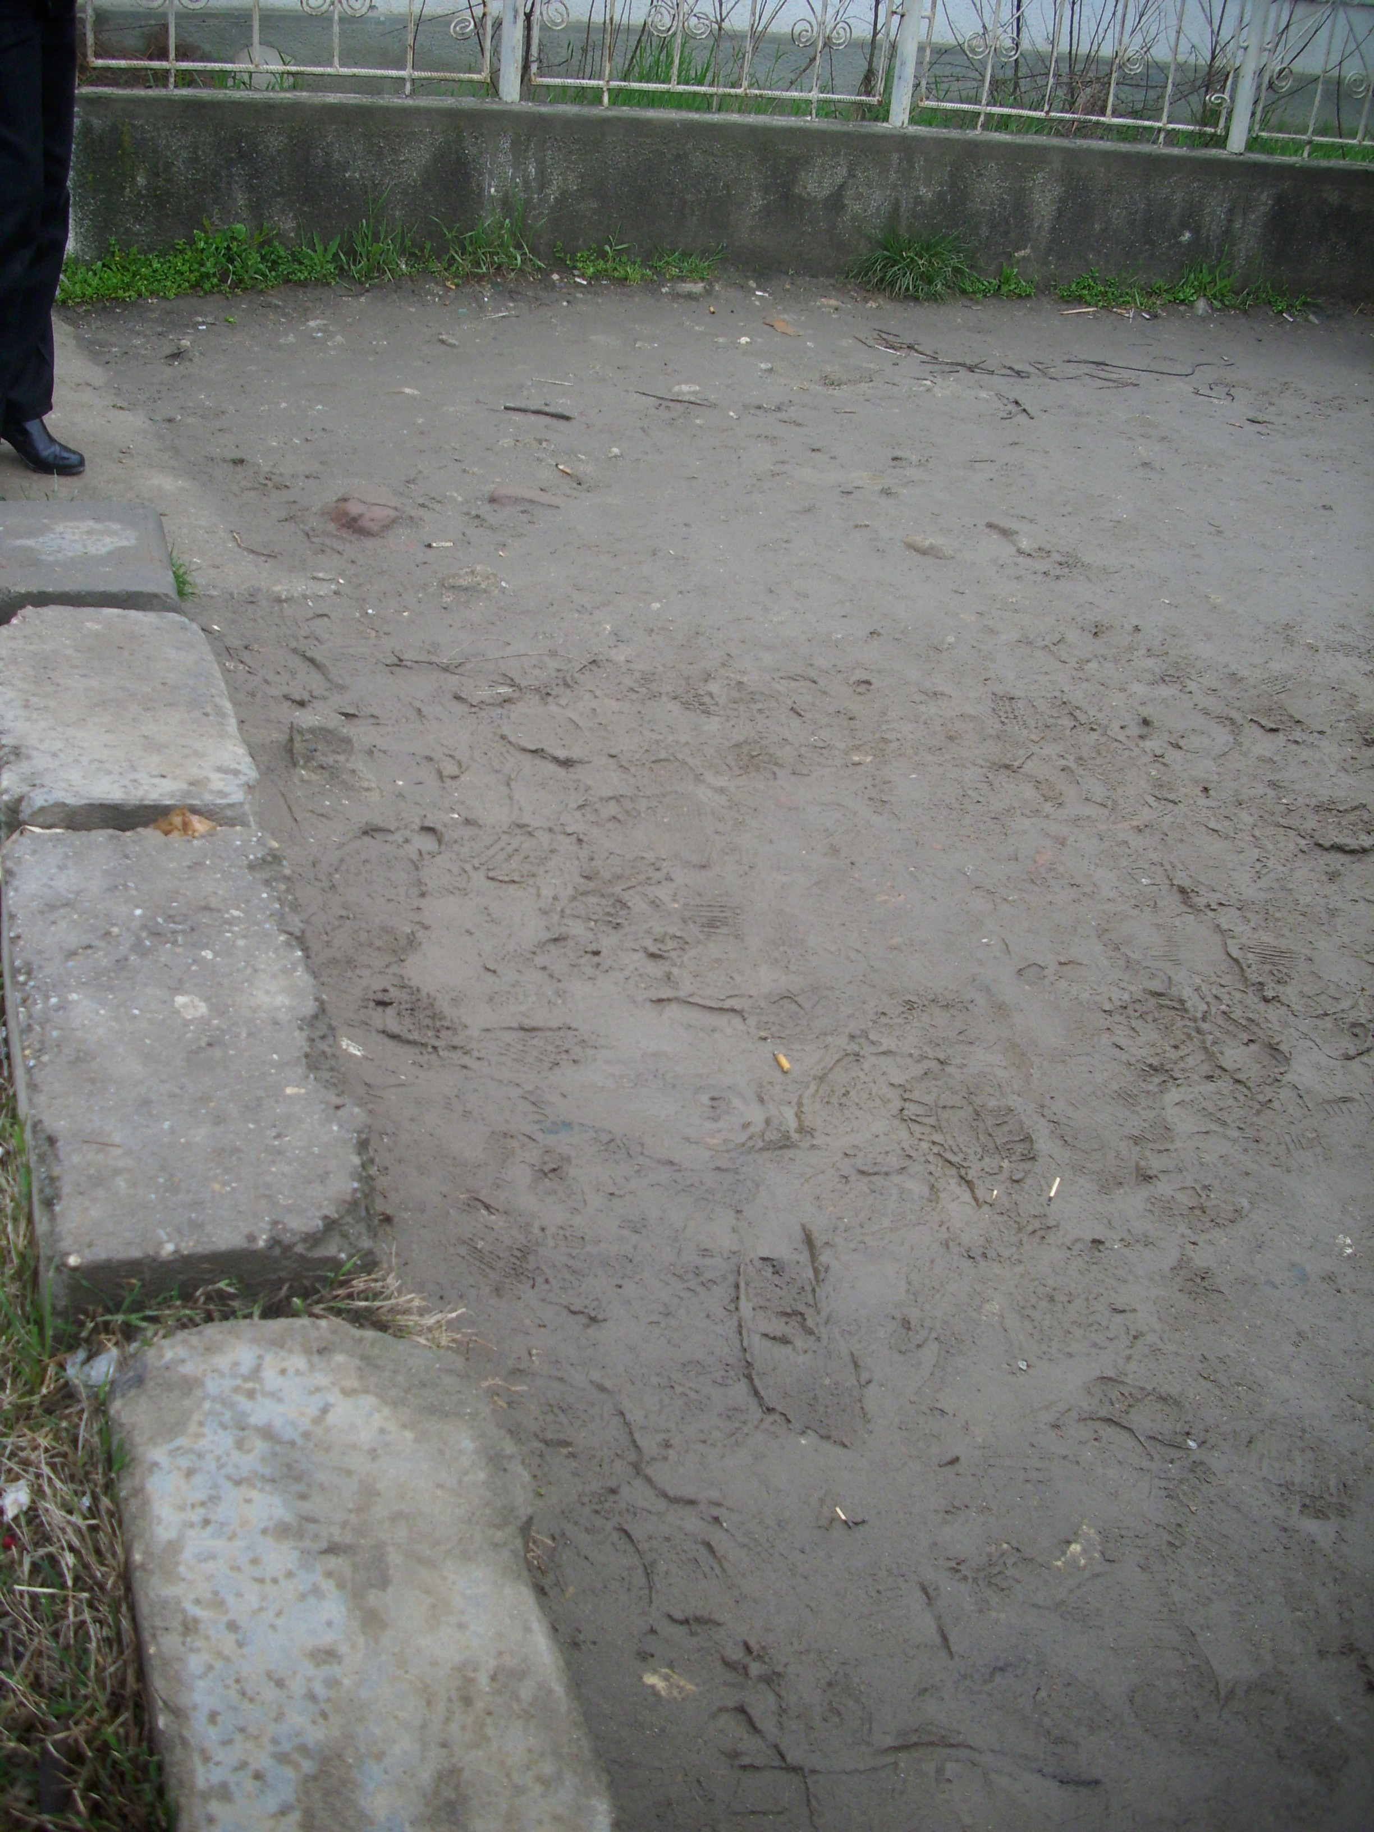

PASI ÎN NĂMOL…….

Am înaintat o cerere către Primăria Timișoara, în atentia domnului director CULIŢĂ CHIŞ, Direcţia Drumuri şi Transporturi, în data de 09.04.2010.
Ne doream ca în loc de înregistrarea cererii să avem posibilitatea să dialogăm cu reprezentantii administrației locale, în problema care ne interesează...dar, nu am primit nici un răspuns la adresa pe care am făcut –o si în care am cerut solutionarea obiectivului nostru. Sunt factori de decizie si nu avem decât să asteptăm.

5. Participanţi la activitate: cei 8 elevi implicati în proiect, comitetul seniorilor si prof.coordonator.

6. Materiale anexate (daca e cazul)

Întocmit,
Adriana BOLOGA

